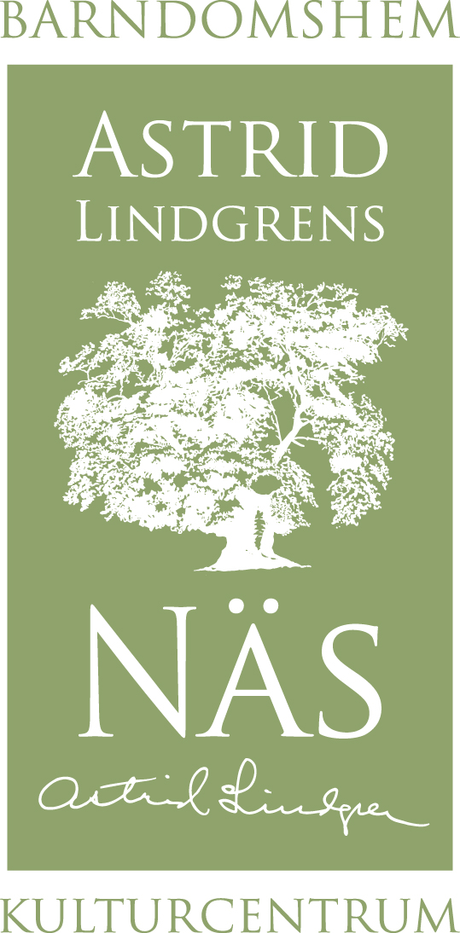

Pressmeddelande (för fri publicering):

Julsmyckat i barndomshemmet på
Astrid Lindgrens Näs

Årets julutställning på Astrid Lindgrens Näs i Vimmerby, ”Det doftar av jul i Bullerbyn” öppnade i förra veckan med en doftande julsmyckad Paviljong. Från och med söndag den första advent finns det också möjlighet att gå guidade julvisningar i ett julsmyckat barndomshem. På söndag den 30 november hålls guidade visningar kl 13.00, 14.00 och 15.00. Det här är ett unikt tillfälle att få se Astrid Lindgrens barndomshem som det kunde se ut i juletid för länge sedan.

Det doftar av jul i Bullerbyn på Astrid Lindgrens Näs. Många har redan besökt den julsmyckade Paviljongen och njutit av den uppdukade julkaksbuffén och sett julgranen upp och ner med grisen i granens topp.

Från och med söndag erbjuds också möjligheten att gå en guidad julvisning i Astrid Lindgrens barndomshem.

– Barndomshemmet är julsmyckat på gammeldags sätt. Vi har tagit hjälp av Astrid Lindgrens brorsdöttrar Barbro, Gunvor och Eivor som berättat hur de minns att det såg ut när de växte upp och firade jul där tillsammans med hela familjen och däribland sin faster Astrid Lindgren, berättar Anneli Karlsson, som är utställningsproducent på Astrid Lindgrens Näs.

– Vi har bland annat smyckat med lummer och äpplen i fönstren och klätt gamla kulljusstakar med papperskrus. Sådant som var mycket vanligt att man gjorde till jul när Astrid Lindgren var barn.

I den guidade julvisningen ingår även en exklusiv inspelning av Samuel August som läser julevangeliet och en nyinspelning av brorsdöttrarna med familjer som sjunger julsångerna som brukade sjungas förr.

På söndag den 30 hålls guidade turer kl 13.00, 14.00 och 15.00 (max 12 pers per grupp). Därefter får man förboka visningarna.

Julutställningen Det doftar av jul i Bullerbyn pågår mellan den 19 nov och 11 januari på Astrid Lindgrens Näs, Vimmerby.

Öppettider Astrid Lindgrens Näs
Onsdag-söndag 11.00-15.00
Söndagar 23/11-21/12 öppet till 17.00. 24 dec, 25 dec & 31 dec stängt.
För mer information kontakta gärna:

Charlotta Lindkvist
Marknadsförare
Astrid Lindgrens Näs
Tfn 0492-769587
charlotta.lindkvist@vimmerby.se
www.astridlindgrensnas.se

